**«Озорные овощи»** старшая группа Бусинки

Осень - волшебная, красивая пора. Природа радует нас разноцветьем своего убранства, богатым урожаем **овощей и фруктов**.

Одной из форм взаимодействия с семьей является совместная организация и проведение **выставок в детском саду**.

Традиционно осенью мы проводим **выставки поделок из овощей, фруктов "Озорные овощи»,** в**выставке** принимают участие дети, родители группы.

Родители и дети с огромным удовольствием приняли участие в **выставке**"**Озорные овощи.**

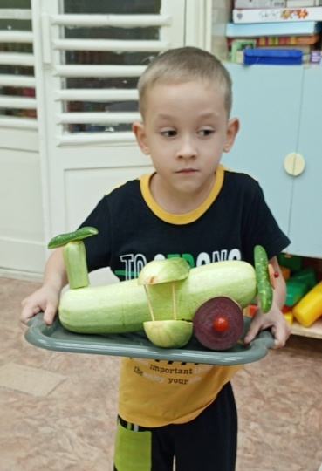 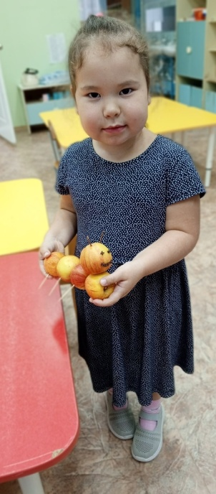 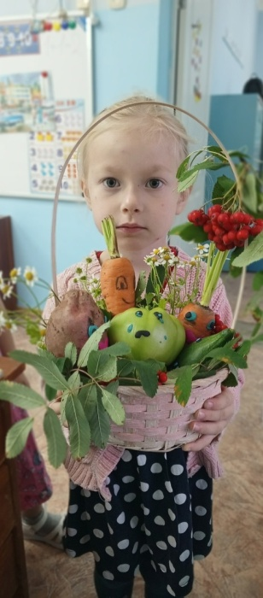 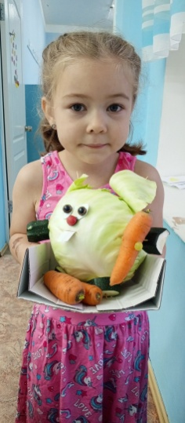 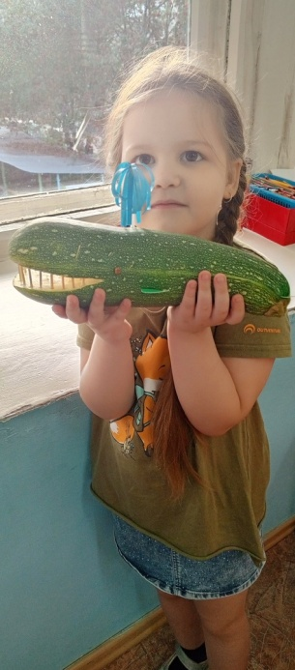

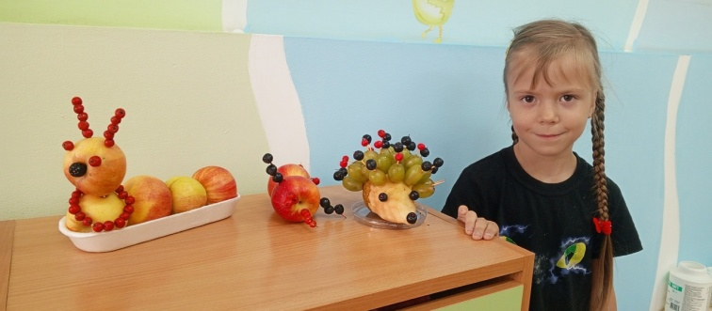

Уже казалось, ничего нового не придумать, но не перестает удивлять нас умение родителей и детей творить и фантазировать. Полёту фантазии нет предела, работы одна лучше другой. Каждая работа радует и удивляет своей красотой и оригинальностью. В итоге получились настоящие маленькие шедевры. Очень приятно, что родители не остались в стороне и с удовольствием приняли активное участие в воплощении творческих фантазий.

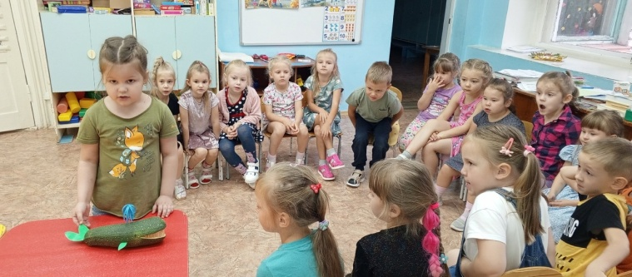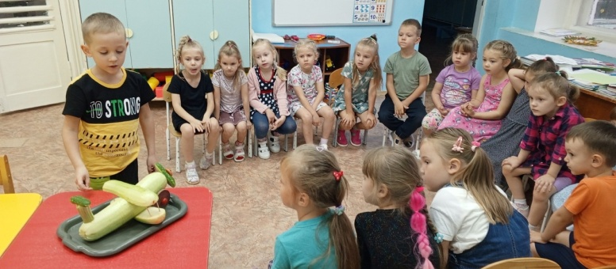

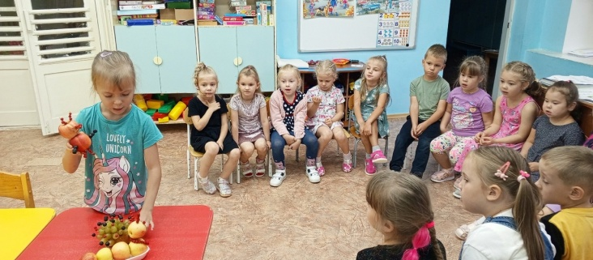 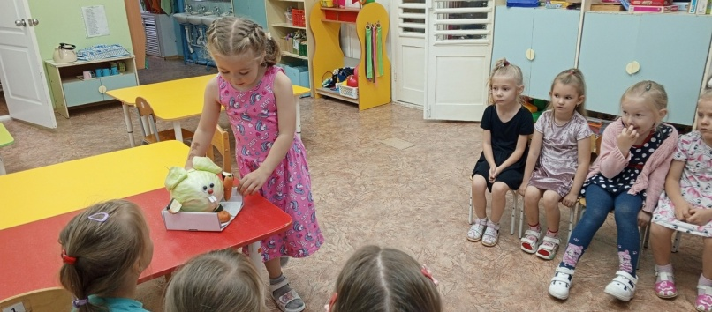

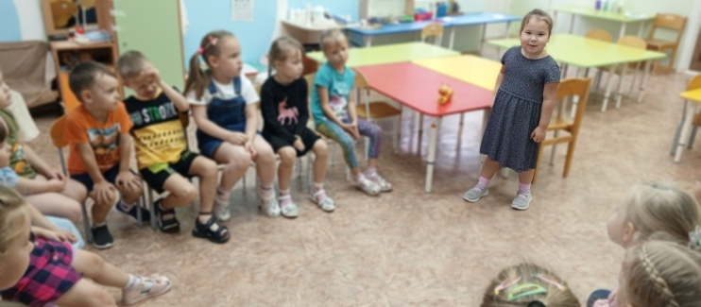 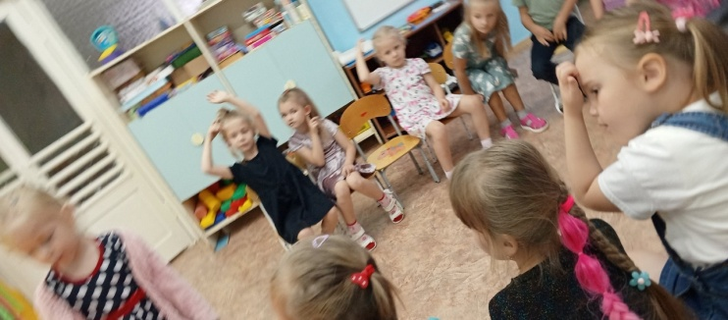

Дети с гордостью показывали свои работы и охотно рассказывали, как они дома, вместе со своими родителями придумывали свою работу, как вместе мастерили. Дети и родители продемонстрировали высокий уровень невероятных творческих способностей, потрясающих своим разнообразием. **Поделки** получились необычные, красивые, интересные, с чувством юмора и вкуса!

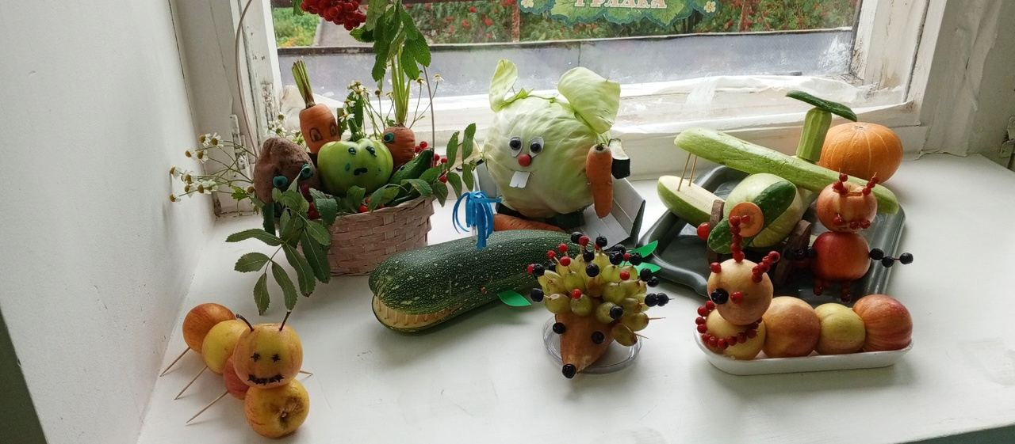

**Выставка удалась на славу**!

Такие мероприятия сближают детей и взрослых, увлекая совместным делом.